科函﹝2016﹞15号

关于组织世界交通运输大会论文申报的通知

各单位（部门）：
首届世界交通运输大会论文申报截止日期是2017年1月31日，距离截稿日期还剩不到两个月的时间。由于各相关交通院校参与世界交通运输大会的广度和深度，将影响到各自今后的发展。请各单位（部门）务必高度重视，积极组织参与，广泛发动所在单位全体教师撰写论文投稿。
现将论文投稿的几个注意事项通知如下：
1.论文提交方式
世界交通运输大会（WTC）新版网站（wtc.9811.com.cn）已正式开通！中、英文论文提交通道已全部上线，在世界交通运输大会网页（wtc.9811.com.cn）有醒目的入口位置。
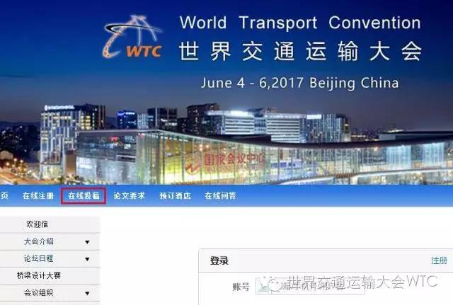
点击“在线投稿”，登录后即可进行论文提交。
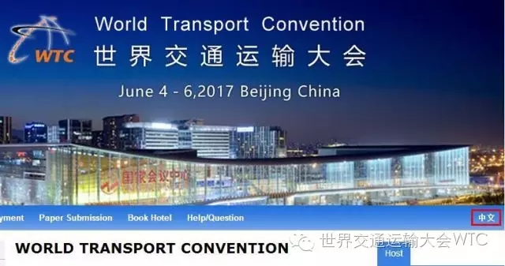
点击右边的“中文”即可进入中文页面

2.论文的分类的
本次大会设8个学部（公路工程、结构工程、交通工程、运输规划、水上运输、轨道交通、航空运输、交叉学科），学部下设学科，学科下设技术委员会。
每个技术委员会都有“others”选项，如果您提交的论文不在技术委员会分类里，可点击“others”，您的文章将由学科主席审阅后转给相应的专家，专家将告知您审读意见。
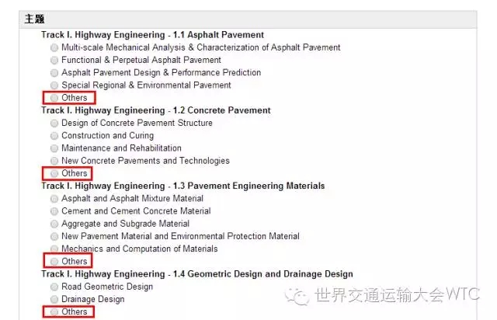

3.与大会合作的高层次期刊
Advances in Materials Science and Engineering (SCI)
Advanced Pavement Materials for Sustainable Transportation (Special Issue-SCI)
Applied Sciences (SCI)
Frontiers of Computer Science (SCI)
Journal of Rock Mechanics and G eotechnical Engineering (Special Issue-Scopus Indexed)
Maritime Economics and Logistics (SSCI)
Maritime Policy & Management (SSCI)
航空学报 （EI）
北京航空航天大学学报 （EI）
智能系统学报 （中文核心）
中国公路学报（EI）
更多期刊会陆续列出
4.论文格式要求
一、论文需报送全文及中、英文摘要。文稿请用word 录入排版。字数不超过8000 字。中、英文摘要均不超过500 字。
二、论文应完整而扼要，涉及主要观点的图片、曲线和表格不能缺少，正文要有“结论”部分。请用计算机排印。
三、论文中的照片应清晰明了，电子文件形式为*.jpg、*.tif、*.bmp、*.gif。
四、论文结构请按下列顺序，下列各项不可缺少。
（1）大标题（第一行）：三黑字体，居中排。
（2）姓名（第二行）：小三楷字体，居中排。
（3）作者单位或通信地址及联系电话（第三行）：按省名、城市名、邮编顺排，六楷字体。
（4）中英文摘要。
（5）关键词小五楷字体。
（6）正文五号宋体。文中所用计量单位，一律按国际通用标准或国家标准，并用英文书写，如km²，kg 等。文中年代、年月日、数字一律用阿拉伯数字表示。
（7）每个图、表或照片一律按250 字计算。
（8）参考文献。文章必须有参考文献。“参考文献”4 字用五黑居中。文献著录格式如下：
①著作：作者姓名、书名、出版社名，出版年月，页码（如有两个以上作者，作者间用逗号分开）；
②期刊：作者姓名、文章名、期刊名，年份，卷( 期)、页码。
（9）作者简介，请在参考文献之后附作者简介。“作者简介”请用五黑字体左起顶格排，后空一格，接排。作者简介在100 字以内，包括姓名、工作单位、电话、传真、电子信箱等。
五、论文文字和格式务必符合本通知要求，否则，将会影响文章的收录。
5.论文投稿网站：http://wtc.9811.com.cn/
6.其他未及事宜可以参考附件：WTC世界交通运输大会第二次征文通知（网络版）。
科研处
2016-12-02

